
รายงาน
เรื่อง การพัฒนาแบบจำลอง Machine Learning เพื่อเตือนล่วงหน้าการเปลี่ยนแปลงดัชนีราคานำเข้า กรณีศึกษาเปรียบเทียบกลุ่มปุ๋ยและกลุ่มผลิตภัณฑ์นมของไทย
จัดทำโดย
นายกวีวัฒน์ สานนท์กุลวัฒน์ 67070005
นายธนกฤต ประมายะ 67070058
นายธิติวัฒน์ สมพันธ์ุเดชสกุล 67070080
นายภคพล โพธิวร 67070124
นายภัทรพล เพ็ชรรัตน์ 67070127
นายภูวาริช กองจร 67070140
นายธัชกร กิตติวันฤกษ์ 67070238
เสนอ
ดร.ปาณิตา ธูสรานนท์
รายงานเล่มนี้เป็นส่วนหนึ่งของรายวิชา Applied Machine Learning (06026211)
คณะเทคโนโลยีสารสนเทศ
สาขาวิทยาการข้อมูลและการวิเคราะห์เชิงธุรกิจ
สถาบันเทคโนโลยีพระจอมเกล้าเจ้าคุณทหารลาดกระบัง
ภาคเรียนที่ 1 ปีการศึกษา 2569
คำนำ
รายงานฉบับนี้เป็นส่วนหนึ่งของการศึกษาในรายวิชา Applied Machine Learning (06026211) จัดทำขึ้นเพื่อศึกษาและประยุกต์ใช้กระบวนการวิเคราะห์ข้อมูลและเทคนิค Machine Learning ตามแนวทาง CRISP-DM ในการวิเคราะห์และคาดการณ์การเปลี่ยนแปลงของดัชนีราคานำเข้าของประเทศไทย โดยใช้ข้อมูลจากสำนักงานนโยบายและยุทธศาสตร์การค้า (สนค.) ร่วมกับข้อมูลอัตราแลกเปลี่ยนเงินบาทต่อดอลลาร์สหรัฐและราคาน้ำมันดิบ Brent เพื่อดูว่าข้อมูลเหล่านี้สามารถช่วยคาดการณ์แนวโน้มราคานำเข้าในระยะสั้นได้มากน้อยเพียงใด
ในการศึกษาครั้งนี้เลือกเปรียบเทียบกลุ่มปุ๋ยและผลิตภัณฑ์นม เนื่องจากเป็นสินค้าที่มีลักษณะและปัจจัยด้านราคาที่แตกต่างกัน และใช้กลุ่มเชื้อเพลิงเป็นข้อมูลสำหรับตรวจสอบเพิ่มเติม โดยนำข้อมูลในอดีตมาสร้างแบบจำลองและเปรียบเทียบกับวิธีการคาดการณ์แบบพื้นฐาน เพื่อดูว่าแบบจำลองสามารถให้ผลที่ดีขึ้นได้หรือไม่
การดำเนินงานใช้กระบวนการ CRISP-DM ตั้งแต่การทำความเข้าใจปัญหา การเตรียมข้อมูล การสร้างแบบจำลอง ไปจนถึงการประเมินผล โดยผลที่ได้จะนำมาใช้เพื่อดูแนวโน้มและช่วยประกอบการตัดสินใจเกี่ยวกับการวางแผนสั่งซื้อ การจัดการต้นทุน และการติดตามการเปลี่ยนแปลงของราคานำเข้า
ผู้จัดทำหวังว่ารายงานฉบับนี้จะช่วยให้เห็นแนวทางการนำข้อมูลเศรษฐกิจและ Machine Learning มาใช้กับปัญหาที่เกิดขึ้นจริง และสามารถนำแนวคิดที่ได้ไปประยุกต์ใช้กับการวิเคราะห์ข้อมูลในด้านอื่น ๆ ต่อไปได้

สารบัญ
บทคัดย่อ 1
บทที่ 1 2
ที่มาและความสำคัญ 2
ความสอดคล้องกับโจทย์รายวิชา 2
วัตถุประสงค์ 3
คำถามวิจัย 3
ขอบเขต 3
บทที่ 2 4
Business Understanding 4
ผู้ใช้และการตัดสินใจ 4
เหตุผลในการเลือกกลุ่มสินค้า 4
Forecast origin และระยะเวลาเผยแพร่ 4
Target และเกณฑ์ความสำเร็จ 6
บทที่ 3 7
Data Understanding 7
แหล่งข้อมูล 7
คุณภาพข้อมูล 8
ลักษณะของกลุ่มสินค้า 9
ความสัมพันธ์กับข้อมูลภายนอก 11
ราคาในประเทศตามหลังราคานำเข้ากี่เดือน 11
บทที่ 4 13
Data Preparation 13
การแปลงข้อมูล 13
Features 13
การป้องกัน data leakage 14
ตารางสำหรับสร้างโมเดล 14
บทที่ 5 15
Modeling 15
การแบ่งข้อมูลและ rolling origin 15
โมเดล 15
ผลช่วง validation 16
บทที่ 6 17
Evaluation 17
Metric และวิธีทดสอบ 17
ผลช่วง test 17
การเปรียบเทียบหลัก 18
Alert layer (High Risk) 19
Sensitivity 20
ความแม่นตาม horizon 20
รอบที่ 2 ราคาวัตถุดิบโลก 21
ข้อสังเกตเรื่องผล validation กับ test ไม่สอดคล้องกัน 23
คำตอบจากคำถามวิจัย 23
บทที่ 7 25
Deployment 25
Dashboard 25
ค่าพยากรณ์ล่าสุด 28
การตรวจความถูกต้องและการปรับปรุงข้อมูล 29
บทที่ 8 30
สรุปผล 30
ประโยชน์ที่ได้ 30
ข้อจำกัด 31
ข้อเสนอแนะ 31
เอกสารอ้างอิง 33
ภาคผนวก 35
ภาคผนวก ก ผลการสำรวจเบื้องต้นที่ยกเลิกใช้ 35
ภาคผนวก ข การตรวจทานอิสระ 35
ภาคผนวก ค การทำซ้ำ 35
ภาคผนวก ง รายการไฟล์ผลลัพธ์ 36

บทคัดย่อ
โครงการนี้ศึกษาว่าข้อมูลเปิดด้านเศรษฐกิจช่วยพยากรณ์การเปลี่ยนแปลงระยะสั้นของดัชนีราคาสินค้านำเข้า (IMI) ของสำนักงานนโยบายและยุทธศาสตร์การค้า (สนค.) ได้แม่นยำกว่าการใช้ประวัติของดัชนีเพียงอย่างเดียวหรือไม่ โดยศึกษา 2 กลุ่มสินค้า ได้แก่ ปุ๋ยและยากำจัดศัตรูพืช (รหัส 318) และนมและผลิตภัณฑ์นม (รหัส 402) และใช้กลุ่มสินค้าเชื้อเพลิง (รหัส 100) เป็น sanity check ข้อมูลภายนอกที่ใช้คืออัตราแลกเปลี่ยนบาทต่อดอลลาร์ (DEXTHUS) และราคาน้ำมัน Brent (DCOILBRENTEU) จาก FRED
การดำเนินงานเป็นไปตาม CRISP-DM ครบ 6 ขั้น
- การจัดเวลา กำหนด forecast origin เป็นวันที่ 15 ของเดือน t+2 จากการตรวจวันเผยแพร่จริงของ IMI
- การประเมิน ใช้ expanding-window rolling origin ช่วง test คือเดือนฐานตั้งแต่ ม.ค. 2019 (89 จุดต่อกลุ่มที่ h=3) และกำหนดการเปรียบเทียบหลัก 3 ข้อไว้ล่วงหน้า ทดสอบด้วย Diebold–Mariano แบบ Harvey–Leybourne–Newbold และปรับ p-value ด้วย Holm
- โมเดล Ridge Regression และ XGBoost เทียบกับ baseline 4 แบบ (No-change, Historical mean, Seasonal naive และ ARIMA)
ผลหลัก
- การเพิ่มอัตราแลกเปลี่ยนและราคาน้ำมันไม่ได้ทำให้ความคลาดเคลื่อนลดลงอย่างมีนัยสำคัญในการเปรียบเทียบหลักใด (Holm-adjusted p ต่ำสุด 0.379)
- กลุ่มนมพยากรณ์ได้ดีกว่า No-change 13–19% ที่ h=2–5 ในเชิงสำรวจ แต่ความแม่นมาจากประวัติของ IMI ไม่ใช่ข้อมูลภายนอก
- สัญญาณ High Risk ไม่ได้ดีกว่าการเตือนทุกเดือน
- ข้อมูลรายวันของเดือนที่ IMI ยังไม่เผยแพร่ช่วยกลุ่มเชื้อเพลิงที่ h=2 (MAE ลดลง 20%, p = 0.021) แต่ผลหายไปที่ horizon ยาวขึ้น
- รอบที่ 2 ซึ่งเพิ่มราคาวัตถุดิบโลก (ยูเรีย, DAP และ FAO Dairy Price Index) ให้ผลดีขึ้นในช่วง test สำหรับกลุ่มปุ๋ย แต่เป็นผลเชิงสำรวจหลังเห็นผล test และขัดกับผลช่วง validation

ข้อสรุปคือ ภายใต้ข้อมูลเปิดและช่วงเวลาที่ศึกษา ตัวแปรเศรษฐกิจมหภาคที่หาได้ฟรียังไม่พอสำหรับระบบเตือนราคานำเข้าระดับกลุ่มสินค้าที่เชื่อถือได้

คำสำคัญ
ดัชนีราคานำเข้า, การพยากรณ์อนุกรมเวลา, CRISP-DM, Ridge Regression, Diebold–Mariano test, data leakage

บทที่ 1

ที่มาและความสำคัญ

ผู้ประกอบการไทยที่นำเข้าวัตถุดิบ หรือซื้อสินค้านำเข้าผ่านผู้นำเข้า ต้องวางแผนจัดซื้อภายใต้ความผันผวนของราคาสินค้านำเข้า ค่าเงินบาท และราคาพลังงาน ดัชนีราคาสินค้านำเข้า (IMI) ของ สนค. เป็นข้อมูลเปิดที่สะท้อนการเปลี่ยนแปลงราคานำเข้ารายกลุ่มสินค้า แต่เผยแพร่หลังสิ้นเดือนอ้างอิงประมาณ 1 เดือน ขณะที่ค่าเงินและราคาน้ำมันมีข้อมูลรายวัน คณะผู้จัดทำจึงตั้งคำถามว่าข้อมูลที่ออกเร็วกว่าเหล่านี้ช่วยให้รู้ทิศทางราคานำเข้าล่วงหน้าได้หรือไม่แนวคิดในการแก้ปัญหา

ความสอดคล้องกับโจทย์รายวิชา
ข้อกำหนด | สิ่งที่โครงการใช้
ชุดข้อมูลเปิดบริบทไทยอย่างน้อย 1 ชุด | IMI ของ สนค. บน data.go.th (ใบอนุญาต Open Data Common) และดัชนีราคาผู้บริโภค (CPI) และดัชนีราคาผู้ผลิต (PPI) ของ สนค.
ข้อมูลภายนอกเพื่อเพิ่มมิติ feature | อัตราแลกเปลี่ยนบาทต่อดอลลาร์และราคาน้ำมัน Brent จาก FRED; รอบที่ 2 ใช้ราคาปุ๋ยโลกจาก World Bank และดัชนีราคานมโลกจาก FAO
Machine Learning ตาม CRISP-DM | Ridge Regression และ XGBoost เทียบกับ baseline ทางสถิติ ครบ 6 ขั้นของ CRISP-DM
ใครได้ประโยชน์อะไร | ผู้ประกอบการที่ใช้ปุ๋ยหรือผลิตภัณฑ์นมนำเข้า และหน่วยงานผู้ผลิตข้อมูล (รายละเอียดในหัวข้อ 8.2)
ตารางที่ 1 ความสอดคล้องของโครงการกับข้อกำหนดของรายวิชา

วัตถุประสงค์
- ทดสอบว่าอัตราแลกเปลี่ยนและราคาน้ำมัน Brent ช่วยพยากรณ์การเปลี่ยนแปลงระยะสั้นของ IMI ได้แม่นขึ้นหรือไม่ เมื่อเทียบกับการใช้ประวัติ IMI อย่างเดียว
- เปรียบเทียบผลระหว่างกลุ่มสินค้าที่มีกลไกราคาต่างกัน
- พัฒนา dashboard ต้นแบบที่แสดงค่าพยากรณ์พร้อมผลการประเมินอย่างโปร่งใส

คำถามวิจัย
- RQ1 (หลัก) อัตราแลกเปลี่ยนและราคาน้ำมัน Brent ช่วยให้พยากรณ์การเปลี่ยนแปลงระยะสั้นของ IMI แม่นขึ้นหรือไม่ เมื่อเทียบกับการใช้ประวัติ IMI อย่างเดียว
- RQ2 ผลแตกต่างกันระหว่างกลุ่มที่ผูกกับพลังงานทางอ้อม (ปุ๋ย) กับกลุ่มที่ไม่ผูกกับพลังงานโดยตรง (นม) หรือไม่
- RQ3 ถ้าข้อมูลภายนอกช่วย ช่วยเพราะ "ออกเร็วกว่า IMI" หรือเพราะ "ทำนายอนาคตได้จริง"
- RQ4 ระบบเตือนได้ล่วงหน้าจริงเท่าใด แยกเป็น (ก) ความแม่นเทียบ No-change ที่ h=2–6 และ (ข) ราคาในประเทศตามหลังราคานำเข้ากี่เดือน

ขอบเขต
- ศึกษาเฉพาะกลุ่มสินค้า 318 และ 402 โดยใช้กลุ่ม 100 เป็น sanity check
- ค่าทำนายเป็นสัญญาณระดับกลุ่มสินค้า ไม่ใช่ต้นทุนจริงของบริษัทใด และไม่ใช่คำแนะนำให้ซื้อหรือไม่ซื้อ
- ข้อมูลครอบคลุม ม.ค. 2000 ถึง ส.ค. 2026 ตาม snapshot ที่ดาวน์โหลดเมื่อ 5 ต.ค. 2569

บทที่ 2

Business Understanding

ผู้ใช้และการตัดสินใจ
กลุ่มสินค้า | ผู้ใช้ | การตัดสินใจที่สนับสนุน
ปุ๋ย (318) | ผู้นำเข้าและตัวแทนจำหน่ายปุ๋ย ร้านปุ๋ย สหกรณ์การเกษตร | สต็อกล่วงหน้าหรือรอ, ขอใบเสนอราคาเร็วขึ้น, เตรียมงบ
นมและผลิตภัณฑ์นม (402) | คาเฟ่ เบเกอรี่ โรงงานอาหาร SME ที่ใช้นมผง เนย ชีสนำเข้า | ตรวจราคากับ supplier เร็วขึ้น, เปรียบเทียบ supplier, ทบทวนงบและจังหวะการสั่ง
ตารางที่ 2 ผู้ใช้เป้าหมายและการตัดสินใจที่ระบบสนับสนุน

เหตุผลในการเลือกกลุ่มสินค้า
คณะผู้จัดทำเลือกกลุ่มสินค้าจากคุณสมบัติของข้อมูลและผู้ใช้ ไม่ได้เลือกจากผลโมเดล โดยมีเกณฑ์ดังนี้
- มีข้อมูลต่อเนื่องครบทั้งช่วง
- ดัชนีขยับบ่อยพอ จึงตัดกลุ่มที่ดัชนีไม่ขยับเกินครึ่งหนึ่งของเดือน เช่น เรือและเครื่องบิน
- กลไกราคาต่างกัน ปุ๋ยยูเรียผลิตจากก๊าซธรรมชาติจึงผูกกับพลังงานทางอ้อม ส่วนนมขึ้นกับอุปทานนมโลก
- ผู้ใช้เป็นธุรกิจไทยที่จับต้องได้
- ไม่ถูกตัวแปรอื่นครอบงำ เช่น ทองคำ
การเปิดเผยข้อมูล
ระหว่างเลือกหัวข้อ คณะผู้จัดทำทดลองเบื้องต้นกับ 10 กลุ่มสินค้าซึ่งรวมกลุ่มปุ๋ยแต่ไม่รวมนม และผลเบื้องต้นนั้นมี data leakage จึงยกเลิกใช้ (ภาคผนวก ก)

Forecast origin และระยะเวลาเผยแพร่
การพยากรณ์ที่ใช้งานได้จริงต้องใช้เฉพาะข้อมูลที่เผยแพร่แล้ว ณ วันที่ออก forecast คณะผู้จัดทำจึงตรวจวันเผยแพร่ IMI จาก archive ข่าวของ สนค. ได้ 21 เดือน (เดือนอ้างอิง พ.ย. 2024 ถึง ก.ค. 2026)
- ระยะเวลาเผยแพร่ หลังสิ้นเดือนอ้างอิง 26–41 วัน ค่ามัธยฐาน 29 วัน และทุกครั้งไม่เกินวันที่ 10 ของเดือน t+2
- หลักฐานเพิ่มเติม
  - ข่าวที่สื่อนำไปเผยแพร่ซ้ำ 2 เดือน (เม.ย. 2019 ลงข่าว 27 พ.ค. 2562 และ ม.ค. 2021 ลงข่าว 25 ก.พ. 2564)
  - ระเบียบปฏิบัติงานของ สนค. ปี 2553 ที่กำหนดเผยแพร่ทุกวันที่ 20 ของเดือน
จึงกำหนด forecast origin = วันที่ 15 ของเดือน t+2 โดย t คือเดือนล่าสุดของ IMI ที่ใช้ ณ วันนั้นระบบรู้ IMI ถึงเดือน t และรู้ค่าเฉลี่ยเต็มเดือน t+1 ของอัตราแลกเปลี่ยนและราคาน้ำมัน
รูปที่ 1 การจัดเวลาของข้อมูล ณ forecast origin
ข้อควรระวังเรื่องระยะเตือน
h นับจากเดือนฐาน t แต่ forecast ออกในเดือน t+2 ดังนั้น ณ วันที่ออก forecast เดือนเป้าหมายอยู่ห่างไป h−2 เดือน กล่าวคือ h=2 เป็น nowcast ของเดือนปัจจุบัน และ h=3 เป็นเดือนถัดไป

Target และเกณฑ์ความสำเร็จ
Target คือการเปลี่ยนแปลงแบบ log สะสมจากเดือนฐาน
y(t, h) = 100 × [ log(IMI[t+h]) − log(IMI[t]) ] โดย h = 3 เป็นผลหลัก, h = 2 เป็น diagnostic และ h = 4–6 ใช้ตอบ RQ4
ไม่ใช้ระดับดัชนีเป็น target เพราะดัชนีมี persistence สูง โมเดลจะดูแม่นเพียงเพราะเดือนถัดไปใกล้กับเดือนปัจจุบัน
เกณฑ์ความสำเร็จ
- metric หลักคือ MAE ช่วง test
- โมเดลต้องดีกว่า No-change อย่างมีนัยสำคัญในการเปรียบเทียบหลักที่กำหนดล่วงหน้า
- สัญญาณ High Risk (y อยู่ใน 20% บนของ training) ต้องดีกว่าการเตือนทุกเดือน

บทที่ 3

Data Understanding

แหล่งข้อมูล
ข้อมูล | เจ้าของ / ผู้เผยแพร่ | ความถี่ | ช่วงที่ได้ | จำนวน | ใบอนุญาต
ดัชนีราคาสินค้านำเข้า (IMI) ทุก 81 รหัส | สนค. กระทรวงพาณิชย์ (API index-api.tpso.go.th) | รายเดือน | ม.ค. 2000 – ส.ค. 2026 (320 เดือน) | 25,752 แถว จาก 320 requests ไม่มี request ล้มเหลว | Open Data Common
อัตราแลกเปลี่ยนบาทต่อดอลลาร์ (DEXTHUS) | Federal Reserve H.10 / FRED | รายวัน | 2 ม.ค. 1981 – 25 ก.ย. 2026 | 11,931 แถว (มีค่า 11,395) | Public Domain Citation Requested
ราคาน้ำมัน Brent (DCOILBRENTEU) | U.S. EIA / FRED | รายวัน | 20 พ.ค. 1987 – 29 ก.ย. 2026 | 10,270 แถว (มีค่า 9,097) | Public Domain Citation Requested
ปฏิทินเผยแพร่ IMI | archive ข่าว สนค. | – | เดือนอ้างอิง พ.ย. 2024 – ก.ค. 2026 | 21 เดือน | [ยังไม่ยืนยัน]
CPI นมและผลิตภัณฑ์นม (11320) ระดับประเทศ | สนค. | รายเดือน | ธ.ค. 2001 – ส.ค. 2026 | 297 เดือน | Open Data Common
PPI ผลิตภัณฑ์นม (3105) และ PPI 3201 (เคมีภัณฑ์ขั้นมูลฐาน ปุ๋ยเคมี พลาสติก) | สนค. | รายเดือน | ม.ค. 2015 – ส.ค. 2026 | 140 เดือนต่อรายการ | [ยังไม่ยืนยันหน้าชุดข้อมูล]
ราคายูเรียและ DAP (รอบที่ 2) | World Bank Pink Sheet | รายเดือน | 1960 – ก.ย. 2026 | 801 เดือน | CC BY 4.0
FAO Dairy Price Index (รอบที่ 2) | FAO | รายเดือน | 1990 – ก.ย. 2026 | 441 เดือน | [ยังไม่ยืนยัน] ตาม FAO Terms
ตารางที่ 3 แหล่งข้อมูลที่ใช้

คุณภาพข้อมูล
ชุดข้อมูล | แถว | ช่วง | ค่าว่าง | key ซ้ำ
IMI | 25,752 | 2000-01 ถึง 2026-08 | 0 | 0
DEXTHUS | 6,975 | 2000-01-03 ถึง 2026-09-25 | 272 | 0
DCOILBRENTEU | 6,977 | 2000-01-03 ถึง 2026-09-29 | 501 | 0
ตารางที่ 4 คุณภาพข้อมูลตั้งแต่ปี 2000
ข้อค้นพบสำคัญ
- IMI วัดในรูปดอลลาร์สหรัฐ ไม่ใช่บาท
  - รายงาน สนค. เดือน พ.ย. 2568 ระบุกราฟ Import Price Index ว่า "รูปเงินดอลลาร์สหรัฐ" และค่ารวม 116.8 ตรงกับค่าจาก API
  - ผลคือค่าเงินบาทไม่ได้ส่งผ่านเข้า IMI โดยตรง feature อัตราแลกเปลี่ยนจึงทำหน้าที่เป็นตัวแทนความแข็งของดอลลาร์
- ไม่มีประวัติการปรับแก้ ทุกแถวของ IMI มี createdAt ค่าเดียวกัน จึงตรวจประวัติการปรับแก้ข้อมูลย้อนหลังไม่ได้
- รหัสที่หยุดเผยแพร่ รหัส 315, 401 และ 417 หยุดเผยแพร่กลางทาง แต่ไม่กระทบกลุ่มที่ศึกษา
- ข้อมูลรายวันมีค่าว่างในวันหยุด เก็บตามต้นฉบับ ไม่แทนด้วยศูนย์ และข้ามค่าว่างตอนคำนวณค่าเฉลี่ยรายเดือน
- Brent มีเดือนที่ข้อมูลน้อยผิดปกติ 3 เดือน ค่าว่างส่วนใหญ่ตรงกับวันที่ตลาดสหรัฐฯ เปิดทำการ จึงเป็นช่องว่างของข้อมูลต้นทาง เดือนเหล่านี้กระทบเฉพาะแถวที่ t ไม่เกิน ก.ย. 2006 ซึ่งอยู่ในช่วง train
เดือน | วันที่มีข้อมูล | วันที่ค่าว่าง | ค่าว่างที่ DEXTHUS มีค่า
2000-12 | 10 | 11 | 10
2002-11 | 10 | 11 | 10
2006-03 | 9 | 14 | 14
ตารางที่ 5 เดือนที่ Brent มีข้อมูลทั้งเดือนไม่เกิน 10 วัน
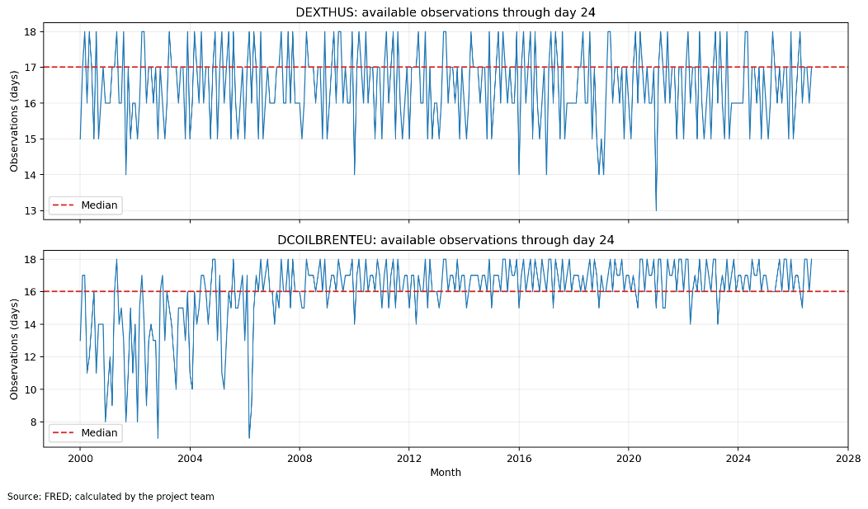 รูปที่ 2 จำนวนวันที่มีข้อมูลถึงวันที่ 24 ของแต่ละเดือนของอัตราแลกเปลี่ยนและราคาน้ำมัน Brent

ลักษณะของกลุ่มสินค้า
กลุ่ม | ดัชนีต่ำสุด–สูงสุด | SD ของ log change 1 เดือน (%) | SD ของ log change 2 เดือน (%) | เดือนที่ดัชนีไม่ขยับ
เชื้อเพลิง (100) | 23.0–144.3 | 5.41 | 9.12 | 1.3%
ปุ๋ย (318) | 44.2–112.8 | 2.87 | 4.97 | 11.9%
นม (402) | 49.4–153.2 | 1.79 | 2.88 | 6.0%
ตารางที่ 6 สถิติของ IMI 3 กลุ่ม (ม.ค. 2000 – ส.ค. 2026, 320 เดือน)
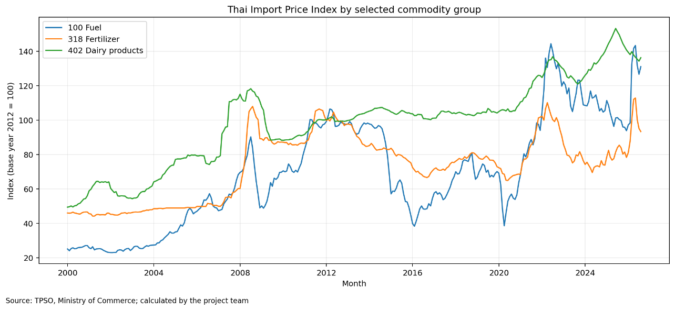 รูปที่ 3 แนวโน้ม IMI ของกลุ่มเชื้อเพลิง ปุ๋ย และนม (ปีฐาน 2555 = 100) ที่มา สนค.
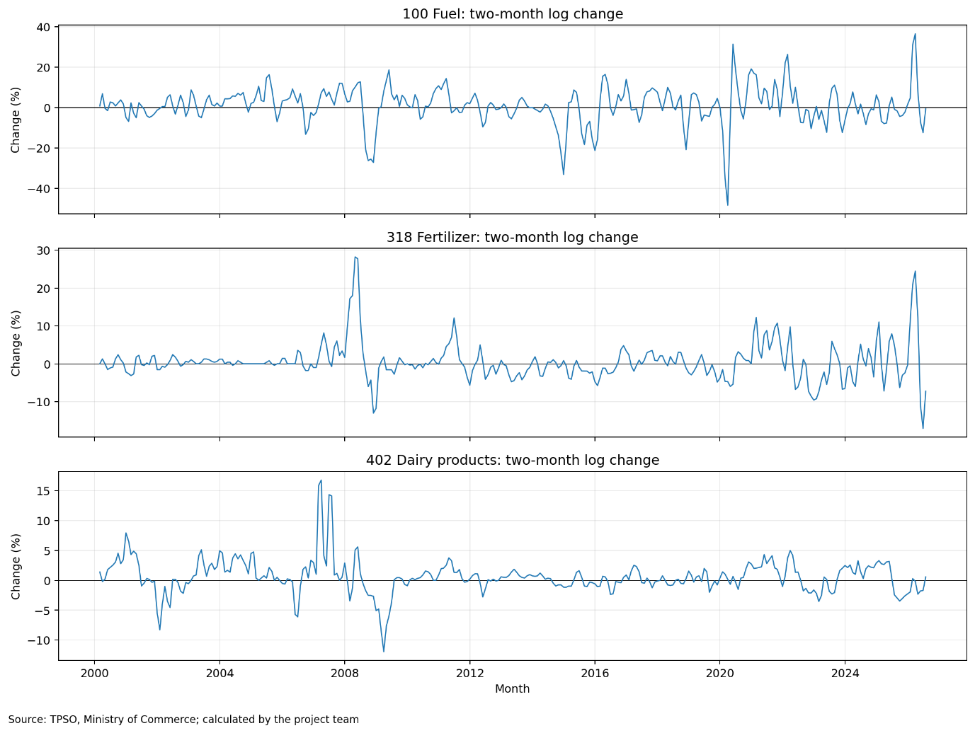รูปที่ 4 การเปลี่ยนแปลงแบบ log 2 เดือนของ IMI แต่ละกลุ่ม

ความสัมพันธ์กับข้อมูลภายนอก
กลุ่ม | Brent lag 0 | Brent lag 1 | DEXTHUS lag 0 | DEXTHUS lag 1
เชื้อเพลิง (100) | 0.817 | 0.452 | −0.065 | −0.117
ปุ๋ย (318) | 0.286 | 0.306 | 0.080 | 0.039
นม (402) | 0.082 | 0.078 | −0.141 | −0.103
ตารางที่ 7 Pearson correlation ระหว่าง log change 1 เดือนของ IMI กับตัวแปรภายนอก
- เชื้อเพลิงสัมพันธ์กับ Brent สูงในเดือนเดียวกัน จึงเหมาะเป็น sanity check
- ปุ๋ยสัมพันธ์กับ Brent ปานกลางและมี lag 1 เดือน
- นมแทบไม่สัมพันธ์กับทั้งสองตัวแปร
- correlation กับอัตราแลกเปลี่ยนต่ำหรือติดลบทุกกลุ่ม สอดคล้องกับการที่ IMI อยู่ในรูปดอลลาร์
ผลส่วนนี้ใช้ทำความเข้าใจข้อมูลเท่านั้น ไม่ได้ใช้เลือก feature เพิ่ม
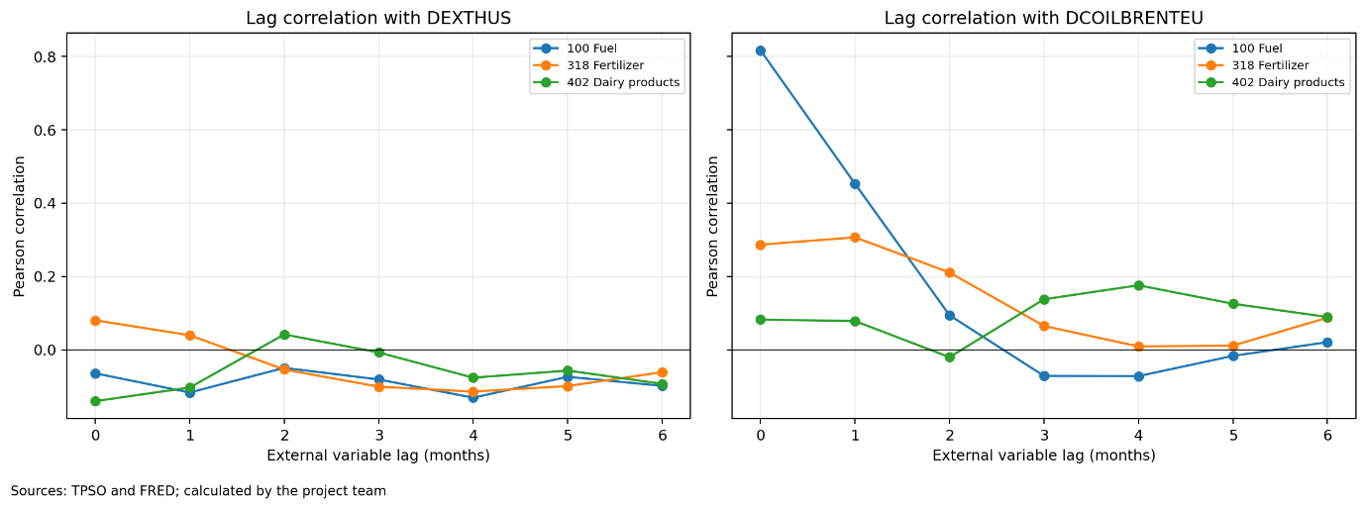รูปที่ 5 lag correlation 0–6 เดือนระหว่าง IMI กับอัตราแลกเปลี่ยนและราคาน้ำมัน Brent

ราคาในประเทศตามหลังราคานำเข้ากี่เดือน
เพื่อประเมินว่าราคาที่ผู้ใช้จ่ายจริงตามหลังราคานำเข้าเท่าใด คณะผู้จัดทำวัดความสัมพันธ์ระหว่างราคานำเข้าในรูปบาทกับดัชนีราคาในประเทศ
- ราคานำเข้าในรูปบาท IMI × ค่าเฉลี่ยรายเดือนของอัตราแลกเปลี่ยน
- แบบจำลอง distributed lag regression 0–12 เดือน พร้อม dummy ของเดือนและ Newey–West HAC standard error
- ข้อมูลที่ใช้ เฉพาะก่อนปี 2019 เพื่อไม่ให้ช่วง test มีผลต่อการตีความ
คู่ข้อมูล | n | ส่งผ่านสะสม 12 เดือน (95% CI) | p | median lag
IMI นม > CPI นม (11320) | 204 | 0.088 (−0.000 ถึง 0.177) | 0.051 | 4 เดือน
IMI นม > PPI ผลิตภัณฑ์นม (3105) | 47 | 0.047 (0.032 ถึง 0.062) | < 0.001 | 1 เดือน
IMI ปุ๋ย > PPI 3201 | 47 | −0.179 (−0.517 ถึง 0.159) | 0.300 | ไม่กำหนด
ตารางที่ 8 ผลการวัด pass-through (ข้อมูลก่อน ม.ค. 2019)
การตีความ
- CPI นม เปลี่ยนตามราคานำเข้าย้อนหลังอย่างช้าและเพียงบางส่วน คือราคานำเข้าเพิ่ม 10% สัมพันธ์กับ CPI นมเพิ่มประมาณ 0.9% ใน 12 เดือน และการทดสอบร่วมของทุก lag มีนัยสำคัญ (p = 6.1×10⁻⁶)
  - median lag 4 เดือนเป็นค่าประมาณจุดเดียว ยังไม่มีช่วงความไม่แน่นอนของ lag
  - เป็นความสัมพันธ์ย้อนหลัง ไม่ได้ทดสอบว่าระบบพยากรณ์เพิ่มระยะเตือนราคาที่ SME จ่ายได้จริง
- PPI มีข้อมูลก่อนช่วง test เพียง 47 เดือน ซึ่งใกล้กับจำนวนพารามิเตอร์ 25 ตัว จึงเป็นหลักฐานอ่อน
- ปุ๋ย ไม่พบหลักฐานว่าราคาในประเทศตามหลังราคานำเข้า
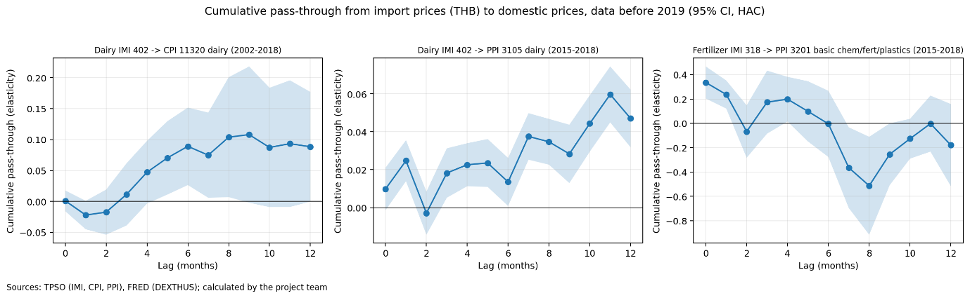รูปที่ 6 การส่งผ่านสะสมจากราคานำเข้า (บาท) ไปราคาในประเทศ ตาม lag 0–12 เดือน พร้อมช่วงความเชื่อมั่น 95% (HAC) ข้อมูลก่อนปี 2019

บทที่ 4

Data Preparation

การแปลงข้อมูล
- ปีพุทธศักราช แปลงปีใน IMI เป็นคริสต์ศักราชด้วยการลบ 543
- ข้อมูลรายวัน คำนวณค่าเฉลี่ยรายเดือนของ DEXTHUS และ Brent 2 แบบ คือเต็มเดือน และเฉพาะวันที่ 1–24 (สำหรับ sensitivity) โดยข้ามค่าว่าง
- ข้อมูลที่ใช้สร้าง feature ทุก feature ใช้เฉพาะข้อมูลที่เผยแพร่แล้ว ณ forecast origin

Features
- ประวัติ IMI (6 ตัว) log change ย้อนหลัง 1, 2, 3, 6, 12 เดือน และ rolling volatility 6 เดือน
- อัตราแลกเปลี่ยน (DEXTHUS) log change ของค่าเฉลี่ยรายเดือน 1, 2, 3 เดือนถึงเดือน t และ volatility 6 เดือน
  - recent-information feature คือค่าเฉลี่ยเต็มเดือน t+1 เทียบกับเดือน t
  - sensitivity feature คือค่าเฉลี่ยวันที่ 1–24 ของเดือน t+1 เทียบกับเดือน t
- ราคาน้ำมัน Brent โครงสร้างเดียวกับอัตราแลกเปลี่ยน
ชุด | ประกอบด้วย | จำนวน feature | ตอบคำถาม
1 | ประวัติ IMI | 6 | baseline ของ ML
2 | IMI + อัตราแลกเปลี่ยน (รวมเดือน t+1) | 11 | ค่าเงินช่วยไหม
3 | IMI + อัตราแลกเปลี่ยน + Brent (รวมเดือน t+1) | 16 | ข้อมูลภายนอกช่วยไหม (RQ1, RQ2)
3-noRecent | ชุด 3 ที่ตัดข้อมูลเดือน t+1 | 14 | ช่วยเพราะออกเร็วกว่า IMI หรือไม่ (RQ3)
3-cutoff24 | ชุด 3 ที่ใช้ค่าเฉลี่ยวันที่ 1–24 ของ t+1 | 16 | sensitivity
ตารางที่ 9 Feature sets สำหรับ ablation

การป้องกัน data leakage
- target availability บันทึกวันที่ target จะพร้อมใช้ของทุกแถวเป็นวันที่ 15 ของเดือน (เดือนเป้าหมาย + 2) แล้วกำหนดให้แถว training ณ origin ใดต้องมีวันดังกล่าวไม่เกิน origin นั้น ซึ่งเทียบเท่ากับใช้แถวที่ t′ ≤ t − h
- leakage audit ตรวจ 8 เงื่อนไขทุกแถว ได้แก่ สูตร origin, สูตร target, target ของแถวที่ทำนายต้องยังไม่เผยแพร่, วันที่ observation ล่าสุดของข้อมูลภายนอกทั้งแบบเต็มเดือนและ cutoff24 ต้องอยู่ก่อน origin และ feature ต้องไม่ว่าง ผลคือไม่พบ violation
- preprocessing การ scale และ threshold ของ High Risk คำนวณจาก training ของแต่ละ origin เท่านั้น

ตารางสำหรับสร้างโมเดล
ตาราง processed มี 4,560 แถว แต่ละกลุ่มมีเดือนฐานตั้งแต่ ม.ค. 2001 เพราะ feature 12 เดือนต้องใช้ข้อมูลย้อนหลัง
h | แถวต่อกลุ่ม | เดือนฐานสุดท้าย | origin ช่วง test ต่อกลุ่ม
2 | 306 | 2026-06 | 90
3 | 305 | 2026-05 | 89
4 | 304 | 2026-04 | 88
5 | 303 | 2026-03 | 87
6 | 302 | 2026-02 | 86
ตารางที่ 10 จำนวนแถวต่อกลุ่มแยกตาม horizon

บทที่ 5

Modeling

การแบ่งข้อมูลและ rolling origin
- Train เริ่มต้น เดือนฐาน ม.ค. 2001 – ธ.ค. 2014 (168 แถวต่อกลุ่ม)
- Validation ม.ค. 2015 – ธ.ค. 2018 (48 origins) ใช้เลือก alpha ของ Ridge และเลือกโมเดลที่ดีที่สุด
- Test ตั้งแต่ ม.ค. 2019 (86–90 origins ต่อกลุ่ม แล้วแต่ horizon)
ทุก origin ใช้ expanding window, fit scaler และโมเดลใหม่ด้วยแถว training ที่ target เผยแพร่แล้ว แล้วทำนายแถวเดียว และไม่ใช้ random split

โมเดล
ประเภท | โมเดล | รายละเอียด
Baseline | No-change | ทำนาย y = 0
Baseline | Historical mean | ค่าเฉลี่ยของ y ใน training ณ origin
Baseline | Seasonal naive | การเปลี่ยนแปลงช่วงเดียวกันของปีก่อน ใช้ IMI ไม่เกินเดือน t
Baseline | ARIMA(p,1,q) บน log IMI | เลือก order ด้วย AIC จากข้อมูลถึง ธ.ค. 2014 แล้วตรึงไว้ เชื้อเพลิง (1,1,0), ปุ๋ย (1,1,2), นม (2,1,2) ไม่มี drift ทั้งสามกลุ่ม
ML | Ridge Regression | standardize features; alpha grid 0.01–100,000 (15 ค่าแบบ log scale) เลือกจาก validation MAE
ML | XGBoost | 200 trees, max_depth 2, learning_rate 0.05, ไม่ tune
ตารางที่ 11 โมเดลที่ใช้
รวม 14 ชุด (โมเดล × feature set) × 3 กลุ่ม × 5 horizons ได้ค่าทำนาย 28,560 แถว และทุกชุดครบทุก origin
การปรับระหว่างทาง รอบแรกใช้ alpha grid 0.01–1,000 แล้วพบว่า alpha ที่เลือกชนขอบบน 31 จาก 75 ชุด จึงขยายเป็น 0.01–100,000 หลังขยายเหลือชนขอบ 9 ชุด ซึ่งทั้งหมดเป็นกลุ่มเชื้อเพลิงชุด 1, 2 และ 3-noRecent และให้ผลเท่ากับ Historical mean การปรับนี้ใช้ข้อมูล validation เท่านั้น

ผลช่วง validation
โมเดล / feature set | เชื้อเพลิง (100) | ปุ๋ย (318) | นม (402)
No-change | 9.789 | 2.797 | 0.989
Historical mean | 9.613 | 2.948 | 1.303
Seasonal naive | 12.679 | 3.489 | 1.450
ARIMA | 10.051 | 2.570 | 1.158
Ridge ชุด 1 | 9.615 | 2.573 | 1.146
Ridge ชุด 2 | 9.614 | 2.635 | 1.154
Ridge ชุด 3 | 7.975 | 2.180 | 1.144
Ridge ชุด 3-noRecent | 9.613 | 2.390 | 1.159
Ridge ชุด 3-cutoff24 | 8.361 | 2.216 | 1.142
XGBoost ชุด 1 | 10.404 | 3.262 | 1.605
XGBoost ชุด 3 | 8.895 | 2.437 | 2.060
ตารางที่ 12 MAE ช่วง validation ที่ h=3 (หน่วย จุดร้อยละของ log change)
- ในช่วง validation, Ridge ชุด 3 ดีที่สุดสำหรับเชื้อเพลิงและปุ๋ย ส่วนนม No-change ดีที่สุด
- XGBoost แพ้ Ridge ทุกกลุ่ม ซึ่งสอดคล้องกับขนาดข้อมูลประมาณ 200 แถว
- "โมเดลที่ดีที่สุดจาก validation" ที่ใช้ในขั้นประเมิน เลือกจาก series ที่ไม่ใช่ No-change ได้ Ridge ชุด 3 สำหรับปุ๋ยและเชื้อเพลิงทุก h ส่วนนมได้ Ridge ชุด 3-cutoff24 ที่ h=3 และ ARIMA ที่ h=2, 4, 5, 6

บทที่ 6

Evaluation

Metric และวิธีทดสอบ
- ความแม่น MAE เป็น metric หลัก, RMSE เป็น metric รอง
- ทิศทาง Directional Accuracy (DA) เทียบกับการทายทิศทางที่เกิดบ่อยที่สุดใน training ของแต่ละ origin
- การทดสอบนัยสำคัญ Diebold–Mariano แบบ Harvey–Leybourne–Newbold (DM-HLN)
  - ใช้ absolute-error loss และ autocovariance ถึง lag h−1 เพราะ target ซ้อนกัน
  - ปรับสถิติด้วย k = √[(n+1−2h+h(h−1)/n)/n] แล้วเทียบกับ t(n−1)
  - ตรวจกับ dm.test ของแพ็กเกจ forecast ใน R ได้ผลตรงกัน
- การเปรียบเทียบหลัก 3 ข้อที่ h=3 ในกลุ่ม 318 และ 402 รวม 6 การทดสอบ ปรับด้วย Holm และกำหนดไว้ก่อนเปิดผล test

ผลช่วง test
โมเดล / feature set | MAE 100 | MAE 318 | MAE 402 | DA 100 | DA 318 | DA 402
No-change | 10.335 | 6.476 | 2.541 | 0.472 | 0.483 | 0.404
Historical mean | 10.417 | 6.529 | 2.474 | 0.528 | 0.517 | 0.596
Seasonal naive | 16.066 | 8.772 | 3.542 | 0.326 | 0.449 | 0.393
ARIMA | 10.856 | 6.527 | 2.070 | 0.483 | 0.607 | 0.787
Ridge ชุด 1 | 10.419 | 6.390 | 2.055 | 0.528 | 0.573 | 0.753
Ridge ชุด 2 | 10.422 | 6.562 | 2.217 | 0.528 | 0.607 | 0.708
Ridge ชุด 3 | 9.900 | 6.367 | 2.199 | 0.697 | 0.652 | 0.730
Ridge ชุด 3-noRecent | 10.423 | 6.517 | 2.201 | 0.528 | 0.607 | 0.685
Ridge ชุด 3-cutoff24 | 9.965 | 6.402 | 2.199 | 0.685 | 0.652 | 0.730
XGBoost ชุด 3 | 9.241 | 6.443 | 2.213 | 0.719 | 0.517 | 0.730
DA baseline (ทิศทางที่เกิดบ่อยใน train) | – | – | – | 0.528 | 0.404 | 0.596
ตารางที่ 13 ผลช่วง test ที่ h=3 (89 origins ต่อกลุ่ม)
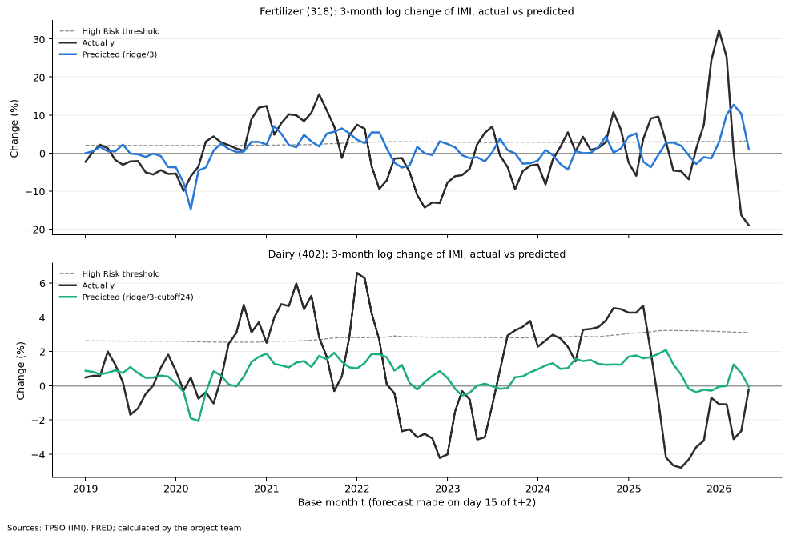 รูปที่ 7 ค่าจริงและค่าพยากรณ์ของการเปลี่ยนแปลง 3 เดือนช่วง test พร้อม threshold ของ High Risk

การเปรียบเทียบหลัก
การเปรียบเทียบ | กลุ่ม | MAE โมเดล 1 | MAE โมเดล 2 | เปลี่ยน | DM-HLN p | Holm p
C1 Ridge ชุด 3 vs ชุด 1 | ปุ๋ย | 6.367 | 6.390 | −0.4% | 0.941 | 1.000
C2 โมเดลดีที่สุดจาก validation vs No-change | ปุ๋ย | 6.367 | 6.476 | −1.7% | 0.798 | 1.000
C3 Ridge ชุด 3 vs 3-noRecent | ปุ๋ย | 6.367 | 6.517 | −2.3% | 0.249 | 0.996
C1 Ridge ชุด 3 vs ชุด 1 | นม | 2.199 | 2.055 | +7.0% | 0.069 | 0.379
C2 โมเดลดีที่สุดจาก validation vs No-change | นม | 2.199 | 2.541 | −13.4% | 0.063 | 0.379
C3 Ridge ชุด 3 vs 3-noRecent | นม | 2.199 | 2.201 | −0.1% | 0.920 | 1.000
(sanity) C1 Ridge ชุด 3 vs ชุด 1 | เชื้อเพลิง | 9.900 | 10.419 | −5.0% | 0.545 | –
ตารางที่ 14 การเปรียบเทียบหลักที่กำหนดไว้ล่วงหน้า (h=3)
ไม่มีการเปรียบเทียบหลักใดมีนัยสำคัญหลังปรับ Holm (Holm p ต่ำสุด 0.379)

Alert layer (High Risk)
threshold ของแต่ละ origin คือ quantile 80% ของ y ใน training ของ origin นั้น และใช้ threshold ตัวเดียวกันตัดสินทั้งเหตุการณ์จริงและการเตือน
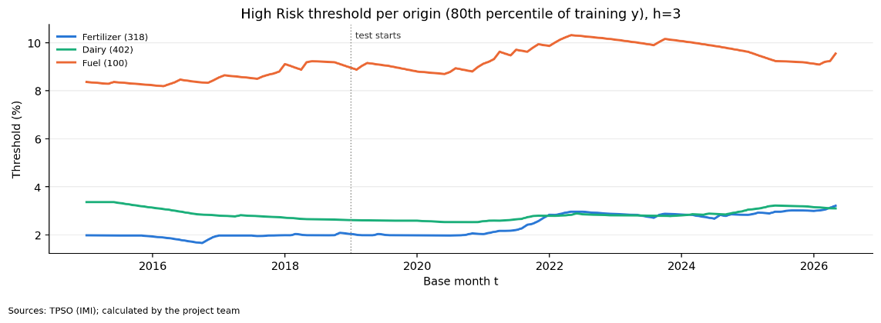 รูปที่ 8 threshold ของ High Risk ราย origin (h=3)
กลุ่ม | โมเดล | เหตุการณ์ / n | การเตือน | Precision | Recall | F1
ปุ๋ย | Ridge ชุด 3 | 34 / 89 | 24 | 0.542 | 0.382 | 0.448
ปุ๋ย | เตือนทุกเดือน | 34 / 89 | 89 | 0.382 | 1.000 | 0.553
นม | Ridge ชุด 3-cutoff24 | 29 / 89 | 0 | ไม่กำหนด | 0.000 | 0.000
นม | เตือนทุกเดือน | 29 / 89 | 89 | 0.326 | 1.000 | 0.492
เชื้อเพลิง | Ridge ชุด 3 | 20 / 89 | 18 | 0.444 | 0.400 | 0.421
ตารางที่ 15 ผล alert ช่วง test (h=3)
- นม ไม่มีการเตือนเลย เพราะค่าทำนายของ Ridge ถูกหดเข้าหาค่าเฉลี่ย (สูงสุดประมาณ 2%) ขณะที่ threshold อยู่ประมาณ 2.6–3.2%
- ปุ๋ย precision สูงกว่าสัดส่วนเหตุการณ์ แต่ F1 ยังต่ำกว่าการเตือนทุกเดือน

Sensitivity
(ก) ค่าเฉลี่ยเต็มเดือน t+1 เทียบค่าเฉลี่ยวันที่ 1–24 MAE ที่ h=3 แทบไม่ต่างกัน
- ปุ๋ย 6.367 เทียบ 6.402 (p = 0.147)
- นม 2.199 เทียบ 2.199 (p = 0.886)
- เชื้อเพลิง 9.900 เทียบ 9.965 (p = 0.393)
ข้อสรุปจึงไม่ขึ้นกับวิธีสร้าง recent-information feature
(ข) Embargo การตรวจทานอิสระพบว่าการเลือก alpha และโมเดลใช้ validation label ถึงเดือนฐาน ธ.ค. 2018 ซึ่งยังไม่เผยแพร่ ณ test origin ช่วงแรก (กลุ่มละ h−1 origins ต่อ horizon รวม 45 จาก 1,320 origins) คณะผู้จัดทำคงผลหลักไว้ตามการออกแบบเดิม แล้วคำนวณซ้ำโดยตัด origins ดังกล่าวออก
การเปรียบเทียบ | กลุ่ม | MAE โมเดล 1 | MAE โมเดล 2 | DM-HLN p | Holm p
C1 | ปุ๋ย | 6.486 | 6.503 | 0.959 | 1.000
C2 | ปุ๋ย | 6.486 | 6.594 | 0.805 | 1.000
C3 | ปุ๋ย | 6.486 | 6.646 | 0.231 | 0.925
C1 | นม | 2.242 | 2.096 | 0.069 | 0.404
C2 | นม | 2.243 | 2.587 | 0.067 | 0.404
C3 | นม | 2.242 | 2.244 | 0.925 | 1.000
ตารางที่ 16 การเปรียบเทียบหลักหลัง embargo (h=3, 87 origins ต่อกลุ่ม)
ข้อสรุปของการเปรียบเทียบหลักและเกณฑ์ "ยังเตือนได้" ไม่เปลี่ยนทุกกลุ่มและทุก horizon

ความแม่นตาม horizon
แต่ละ h ใช้โมเดลที่ดีที่สุดจาก validation ของ h นั้น และกำหนดเกณฑ์ "ยังเตือนได้" ไว้ก่อนเห็นผลว่า skill > 0 และ DM-HLN p < 0.10 (ผลเชิงสำรวจ ไม่ปรับ Holm)
h | ระยะจากวันออก forecast ถึงเดือนเป้าหมาย | เชื้อเพลิง | ปุ๋ย | นม
2 | nowcast (เดือนปัจจุบัน) | +20.0% (p 0.021) | +5.2% (p 0.413) | +18.3% (p 0.022)
3 | 1 เดือน | +4.2% (p 0.646) | +1.7% (p 0.798) | +13.4% (p 0.063)
4 | 2 เดือน | −3.6% (p 0.688) | −0.5% (p 0.954) | +18.5% (p 0.056)
5 | 3 เดือน | −5.0% (p 0.528) | −2.0% (p 0.770) | +18.6% (p 0.083)
6 | 4 เดือน | −3.7% (p 0.700) | −5.2% (p 0.487) | +16.8% (p 0.146)
ตารางที่ 17 skill เทียบ No-change ช่วง test (1 − MAE โมเดล / MAE No-change)
ตัวหนา = ผ่านเกณฑ์ "ยังเตือนได้"
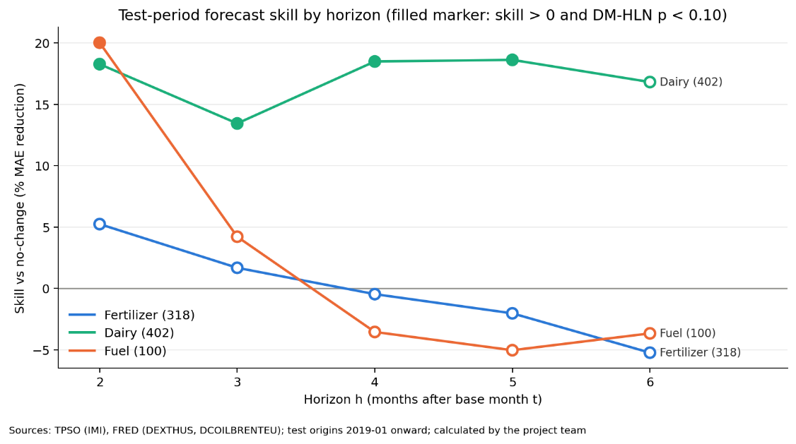 รูปที่ 9 skill ของโมเดลที่ดีที่สุดเทียบ No-change ตาม horizon ช่วง test (จุดทึบ = skill > 0 และ DM-HLN p < 0.10)

รอบที่ 2 ราคาวัตถุดิบโลก
เมื่อพบว่าค่าเงินและ Brent ไม่ช่วยอย่างมีนัยสำคัญ คณะผู้จัดทำย้อนกลับไปขั้น Data Understanding ตามวงจร CRISP-DM เพื่อทดสอบราคาวัตถุดิบเฉพาะสินค้า
- ข้อมูลที่เพิ่ม ราคายูเรียและ DAP จาก World Bank Pink Sheet สำหรับปุ๋ย และ FAO Dairy Price Index สำหรับนม
- การออกแบบ feature มีโครงสร้างเดียวกับ Brent ใช้ Ridge เท่านั้น และกำหนดการเปรียบเทียบกลุ่มละ 1 ข้อไว้ใน Scope ก่อนรัน
- สถานะ รอบนี้ทำหลังเปิดผล test แล้ว ผลทั้งหมดจึงเป็นเชิงสำรวจ และไม่เปลี่ยนข้อสรุปหลัก

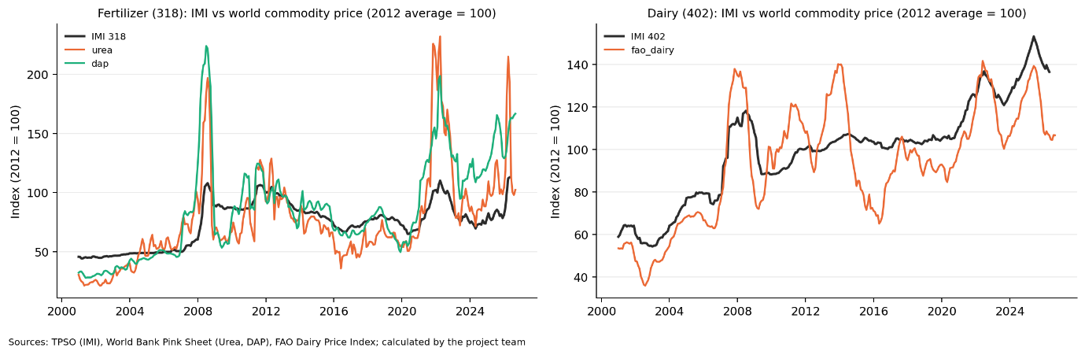รูปที่ 10 IMI เทียบราคาวัตถุดิบโลก (ค่าเฉลี่ยปี 2012 = 100) ที่มา สนค., World Bank Pink Sheet, FAO
กลุ่ม | MAE validation (ใหม่ / เดิม) | MAE test (ใหม่ / เดิม) | เปลี่ยนใน test | DM-HLN p
ปุ๋ย (+ยูเรีย, DAP) | 2.290 / 2.180 | 5.947 / 6.367 | −6.6% | 0.022
นม (+FAO Dairy) | 1.231 / 1.144 | 2.171 / 2.199 | −1.3% | 0.482
ตารางที่ 18 Ridge ชุด 3 + ราคาวัตถุดิบ เทียบ Ridge ชุด 3 (h=3)
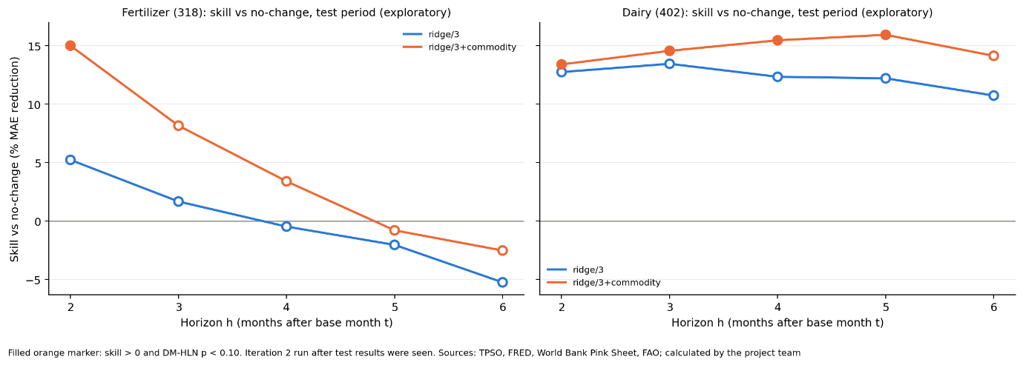รูปที่ 11 skill เทียบ No-change ของ Ridge ชุด 3 และชุด 3 + ราคาวัตถุดิบโลก ช่วง test (เชิงสำรวจ)

การตีความ
- ปุ๋ย ราคาปุ๋ยโลกช่วยในช่วง test ที่ h=2–4 (skill ที่ h=2 เพิ่มจาก 5.2% เป็น 15.0%) และ F1 ของ alert เพิ่มจาก 0.448 เป็น 0.567 แต่ในช่วง validation กลับแย่ลง หากเลือกตามกติกาปกติจะไม่ได้เลือกชุดนี้
- ข้อสรุปที่อ้างได้ มีแนวโน้มว่าราคาวัตถุดิบเฉพาะสินค้าช่วย แต่ต้องยืนยันด้วยข้อมูลช่วงใหม่ในอนาคต

ข้อสังเกตเรื่องผล validation กับ test ไม่สอดคล้องกัน
validation (2015–2018) | test (2019 เป็นต้นไป)
ปุ๋ย โมเดลที่ดีที่สุด ดีกว่า No-change | 22% | 1.7%
นม โมเดลที่ดีที่สุด เทียบ No-change | แพ้ 15% | ชนะ 13%

สาเหตุที่เป็นไปได้
- validation มีเพียง 48 origins
- ช่วง test มีเหตุการณ์ที่ไม่เคยเกิดในช่วง train ได้แก่ โควิด และราคาปุ๋ยผันผวนรุนแรงปี 2021–22 และ 2025–26
- กลุ่มนมมีแนวโน้มขาขึ้นในช่วง test ซึ่งโมเดลที่ใช้ประวัติ IMI จับได้ ส่วน No-change จับไม่ได้
บทเรียน
การเลือกโมเดลจากช่วง validation สั้น ๆ ไม่การันตีผลในช่วงที่โครงสร้างตลาดเปลี่ยน คณะผู้จัดทำรายงานผลตามการออกแบบที่ล็อกไว้ และไม่เปลี่ยนโมเดลหลังเห็นผล test

คำตอบจากคำถามวิจัย
- RQ1
ภายใต้ข้อมูลเปิดและช่วงเวลาที่ศึกษา การเพิ่มอัตราแลกเปลี่ยนและราคาน้ำมัน Brent ไม่ได้ทำให้พยากรณ์ IMI แม่นขึ้นอย่างมีนัยสำคัญเมื่อเทียบกับการใช้ประวัติ IMI อย่างเดียว
    - ปุ๋ย MAE ลดลง 0.4% (Holm p = 1.000)
    - นม MAE เพิ่มขึ้น 7.0% (Holm p = 0.379)
- RQ2
ผลต่างกันระหว่างกลุ่มในเชิงทิศทาง แต่ไม่มีนัยสำคัญ
    - ปุ๋ยได้ประโยชน์เล็กน้อยจากข้อมูลภายนอก
    - นมแม่นที่สุดเมื่อใช้ประวัติ IMI อย่างเดียว (Ridge ชุด 1 MAE 2.055)
    - กลุ่มเชื้อเพลิงซึ่งผูกกับพลังงานโดยตรงได้ประโยชน์จาก Brent ชัดเจนที่สุดในระยะสั้น
- RQ3
ประโยชน์ของข้อมูลภายนอกมาจาก "ออกเร็วกว่า IMI" มากกว่า "ทำนายอนาคตได้จริง"
    - การตัดข้อมูลเดือน t+1 ออกทำให้ MAE แย่ลงในทุกกลุ่ม แม้ไม่มีนัยสำคัญที่ h=3
    - กลุ่มเชื้อเพลิงได้ประโยชน์ชัดเฉพาะ h=2 (skill 20%, p = 0.021) ซึ่งเดือนเป้าหมายอยู่ใกล้ข้อมูลเดือน t+1 แล้วผลหายไปตั้งแต่ h=3
- RQ4(ก)
    - นมผ่านเกณฑ์ "ยังเตือนได้" ถึง h=5 คือเดือนเป้าหมายอยู่ห่างจากวันออก forecast ไม่เกิน 3 เดือน
    - ปุ๋ยไม่ผ่านเกณฑ์ที่ h ใดเลย
    - เชื้อเพลิงผ่านเฉพาะ h=2
- RQ4(ข)
ข้อมูลก่อนปี 2019 ชี้ว่า CPI นมเปลี่ยนตามราคานำเข้าย้อนหลังด้วย median lag ประมาณ 4 เดือน แต่ส่งผ่านเพียงบางส่วน ส่วนปุ๋ยไม่พบ lag ผลนี้เป็นความสัมพันธ์ย้อนหลัง ยังอ้างเป็นระยะเตือนที่ยืนยันแล้วไม่ได้

บทที่ 7

Deployment

Dashboard
คณะผู้จัดทำพัฒนา dashboard 1 หน้าเป็นไฟล์ HTML (reports/dashboard/imi_dashboard.html) ที่ฝัง plotly.js ไว้ในไฟล์ จึงเปิดได้โดยไม่ต้องต่ออินเทอร์เน็ต
องค์ประกอบ
- ปุ่มเลือกกลุ่มสินค้า
- ค่าล่าสุดของ IMI, ค่าพยากรณ์ h=3 พร้อมช่วง ± MAE ช่วง test, ทิศทาง และสถานะ High Risk พร้อมคำเตือนว่าสัญญาณนี้ไม่ได้ดีกว่าการเตือนทุกเดือน
- กราฟ IMI จริงและค่าพยากรณ์ h=2–6
- ตารางผลการประเมินของแต่ละ horizon รวมผลรอบที่ 2 ที่ติดป้ายเชิงสำรวจ
- สรุปสำหรับผู้ใช้, coefficient ของ Ridge และกราฟอัตราแลกเปลี่ยนกับราคาน้ำมัน 5 ปีล่าสุด

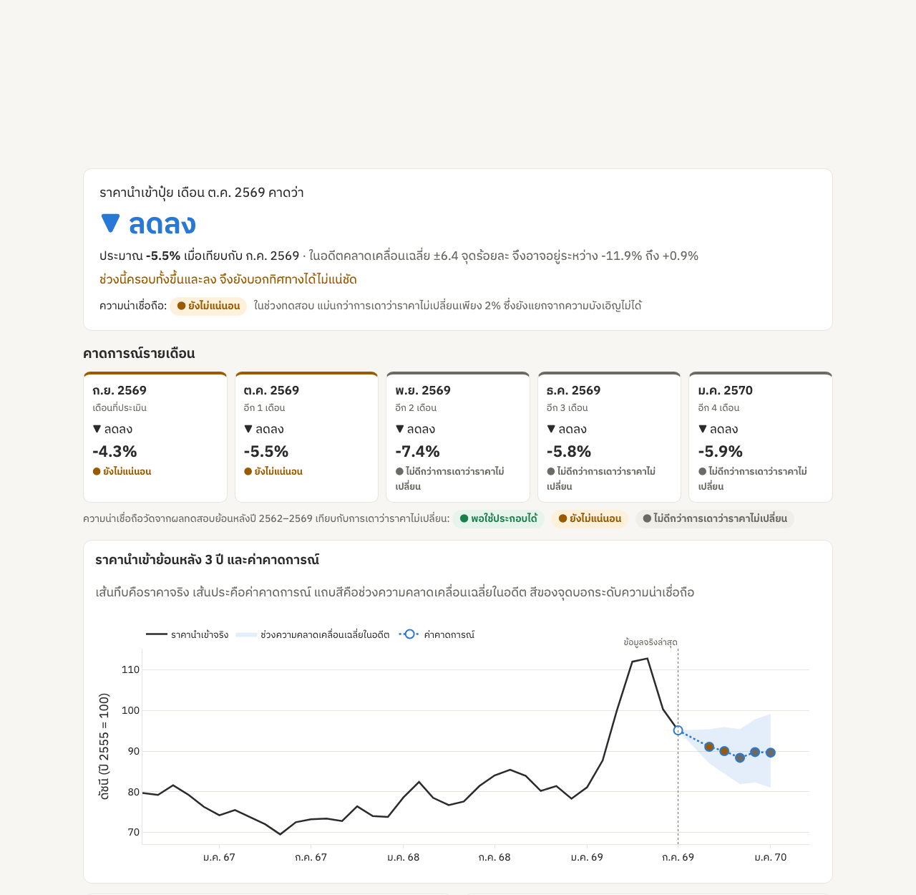รูปที่ 12 ตัวอย่าง dashboard หน้ากลุ่มปุ๋ย
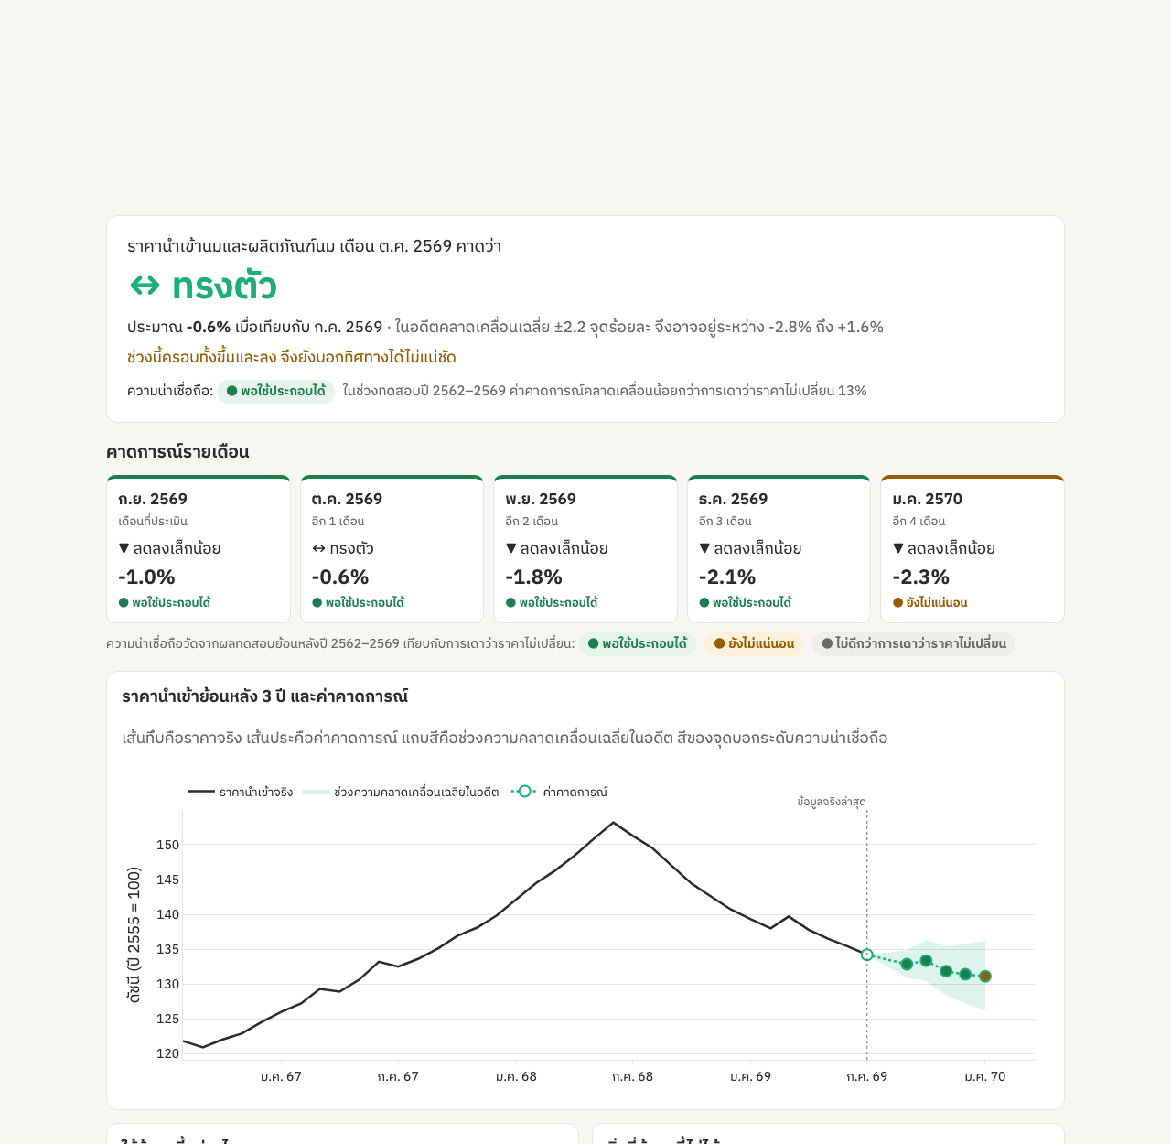รูปที่ 13 ตัวอย่าง dashboard หน้ากลุ่มนม

ค่าพยากรณ์ล่าสุด
ข้อมูล ณ 5 ต.ค. 2569
- ใช้ origin ล่าสุดที่ไม่เกินวันดังกล่าวคือ 15 ก.ย. 2569 ซึ่งมีเดือนฐาน t = ก.ค. 2026
- IMI เดือน ส.ค. 2026 มีใน API แล้ว แต่ตามกฎ forecast origin จะใช้ได้ตั้งแต่ 15 ต.ค. 2569
กลุ่ม | h | เดือนเป้าหมาย | โมเดล | ค่าคาด y | ดัชนีคาด (ช่วง ± MAE) | ผ่านเกณฑ์
ปุ๋ย (IMI ก.ค. = 95.1) | 2 | ก.ย. 2026 | Ridge ชุด 3 | −4.33% | 91.1 (87.0–95.4) | ไม่ผ่าน
 | 3 | ต.ค. 2026 | Ridge ชุด 3 | −5.51% | 90.0 (84.5–95.9) | ไม่ผ่าน
 | 4 | พ.ย. 2026 | Ridge ชุด 3 | −7.36% | 88.4 (81.8–95.4) | ไม่ผ่าน
 | 5 | ธ.ค. 2026 | Ridge ชุด 3 | −5.78% | 89.8 (82.3–97.9) | ไม่ผ่าน
 | 6 | ม.ค. 2027 | Ridge ชุด 3 | −5.93% | 89.6 (81.0–99.2) | ไม่ผ่าน
นม (IMI ก.ค. = 134.2) | 2 | ก.ย. 2026 | ARIMA | −1.02% | 132.8 (130.9–134.8) | ผ่าน
 | 3 | ต.ค. 2026 | Ridge ชุด 3-cutoff24 | −0.64% | 133.4 (130.4–136.3) | ผ่าน
 | 4 | พ.ย. 2026 | ARIMA | −1.78% | 131.8 (128.3–135.4) | ผ่าน
 | 5 | ธ.ค. 2026 | ARIMA | −2.12% | 131.4 (127.2–135.7) | ผ่าน
 | 6 | ม.ค. 2027 | ARIMA | −2.34% | 131.1 (126.2–136.2) | ไม่ผ่าน
ตารางที่ 19 ค่าพยากรณ์ ณ origin 15 ก.ย. 2569
ทั้งสองกลุ่มมีสถานะ Normal ที่ h=3 ค่าพยากรณ์ของปุ๋ยมีช่วงคร่อมศูนย์และไม่ผ่านเกณฑ์ จึงยังเชื่อถือไม่ได้

การตรวจความถูกต้องและการปรับปรุงข้อมูล
- ความถูกต้อง ฟังก์ชันพยากรณ์ของ dashboard คำนวณค่าทำนายของ origin สุดท้ายในช่วง test ซ้ำได้เท่ากับขั้น Modeling ทุก horizon
- การปรับปรุงข้อมูล เมื่อถึงวันที่ 15 ของแต่ละเดือน ให้รัน notebook 01–06 ตามลำดับ (ตั้งค่า DOWNLOAD_NEW = True ใน notebook 01) ระบบจะเพิ่มข้อมูลเดือนใหม่และสร้าง dashboard ใหม่

บทที่ 8

สรุปผล

โครงการดำเนินการตาม CRISP-DM ครบ 6 ขั้นพร้อมรอบที่ 2 โดยเน้นการจัดเวลาให้ตรงกับการใช้งานจริงและการกำหนดการทดสอบไว้ล่วงหน้า ผลหลักคือ อัตราแลกเปลี่ยนและราคาน้ำมัน Brent ไม่ได้ทำให้พยากรณ์ดัชนีราคานำเข้าของกลุ่มปุ๋ยและนมแม่นขึ้นอย่างมีนัยสำคัญ และสัญญาณ High Risk ไม่ได้ดีกว่าการเตือนทุกเดือน ผลนี้เป็นข้อสรุปที่ถูกต้องตามกระบวนการ เพราะการทดลองควบคุม leakage ได้ และกำหนดการเปรียบเทียบไว้ก่อนเห็นผล

ประโยชน์ที่ได้
ผู้ได้ประโยชน์ | สิ่งที่ได้ | หลักฐาน | ข้อจำกัด
SME ที่ใช้ผลิตภัณฑ์นมนำเข้า | ค่าประเมินทิศทางและขนาดการเปลี่ยนแปลงของราคานำเข้า ตั้งแต่เดือนปัจจุบันถึงอีก 3 เดือน | skill 13–19% เทียบ No-change ที่ h=2–5 (เชิงสำรวจ) | ความแม่นมาจากประวัติ IMI; ไม่มีสัญญาณ High Risk ที่ใช้ได้; ความสัมพันธ์กับราคาขายปลีกเล็กและยังไม่ยืนยันเป็นระยะเตือน
ผู้นำเข้า ร้านปุ๋ย และสหกรณ์ | หลักฐานว่าค่าเงินและราคาน้ำมันไม่พอสำหรับเตือนขนาดการเปลี่ยนแปลงราคานำเข้าปุ๋ย จึงไม่ควรตัดสินใจจากกฎง่าย ๆ อย่าง "น้ำมันขึ้น ปุ๋ยจะขึ้น" | MAE ดีกว่า No-change 1.7% (p = 0.80); DA 0.652 เทียบ baseline 0.404 | การทายทิศทางเป็นผลเชิงสำรวจ
สนค. (ผู้ผลิตข้อมูล) | หลักฐานว่าข้อมูลของเดือนที่ IMI ยังไม่เผยแพร่มีค่าต่อการพยากรณ์ระยะสั้น จึงสนับสนุนการเผยแพร่เร็วขึ้นหรือการมี flash estimate | เชื้อเพลิง h=2 skill 20% (p = 0.021) | เป็นกลุ่ม sanity check
ผู้วิจัยรุ่นถัดไป | pipeline ที่จัดเวลาตามวันเผยแพร่จริงและตรวจ leakage แล้ว พร้อมข้อเสนอให้ใช้ราคาวัตถุดิบเฉพาะสินค้า | รอบที่ 2 | ต้องยืนยันด้วยข้อมูลช่วงใหม่
ตารางที่ 20 ประโยชน์ที่อ้างได้จากหลักฐาน

ข้อจำกัด
ด้านข้อมูล
- IMI เป็นดัชนีระดับกลุ่มในรูปดอลลาร์ ไม่ใช่ต้นทุนจริงของบริษัท และไม่รวม supplier price, ค่าขนส่ง, ภาษี หรือเงื่อนไขการค้า
- อัตราแลกเปลี่ยนเป็นอัตราของ Federal Reserve ที่นิวยอร์ก ไม่ใช่อัตราอ้างอิงของธนาคารแห่งประเทศไทย
- วันเผยแพร่ IMI ย้อนหลังยืนยันได้เพียง 21 เดือนล่าสุดและหลักฐานเพิ่มเติม 2 เดือน
- IMI, FRED, Pink Sheet และ FAO ไม่มีประวัติการปรับแก้ข้อมูลย้อนหลัง (vintage)
ด้านการทดลอง
- ข้อมูลประมาณ 300 เดือนต่อกลุ่ม และ validation มีเพียง 48 origins
- target ที่ซ้อนกันทำให้กำลังของการทดสอบต่ำ
- การเลือกโมเดลใช้ validation label ที่ยังไม่เผยแพร่ใน 45 origins แรกของช่วง test แต่ sensitivity แบบ embargo ยืนยันว่าข้อสรุปไม่เปลี่ยน
- pass-through วัดได้ดีเฉพาะนม และเป็นความสัมพันธ์ย้อนหลัง
ด้านการตีความ
- ความสัมพันธ์ของ feature ไม่ได้แปลว่าเป็นสาเหตุ
- ผลจากสองกลุ่มสรุปแทนสินค้านำเข้าทุกกลุ่มไม่ได้
- ระบบเป็น decision-support prototype ไม่ใช่ระบบใช้งานจริง

ข้อเสนอแนะ
- ประเมินราคาวัตถุดิบเฉพาะสินค้า (ยูเรีย, DAP, ราคาประมูลนม GDT) ด้วยข้อมูลช่วงใหม่ที่ยังไม่ถูกใช้ เพื่อยืนยันผลรอบที่ 2
- เก็บค่าพยากรณ์ของ dashboard ทุกเดือนไว้ประเมินแบบ out-of-sample จริงในอนาคต
- ถ้าทำรอบใหม่ ให้เลือกโมเดลจาก validation label ที่เผยแพร่แล้ว ณ test origin แรกเท่านั้น
- ประเมินระยะเตือนต่อราคาที่ SME จ่ายจริงแบบ end-to-end เช่น พยากรณ์ CPI หรือราคา supplier โดยตรง
- หาปฏิทินเผยแพร่ IMI ย้อนหลังให้ครบทั้งช่วงเพื่อยืนยันสมมติฐาน forecast origin

เอกสารอ้างอิง

สำนักงานนโยบายและยุทธศาสตร์การค้า กระทรวงพาณิชย์. (2569). ข้อมูลดัชนีราคาสินค้านำเข้าของประเทศ [ชุดข้อมูล]. ศูนย์กลางข้อมูลเปิดภาครัฐ. https //data.go.th/dataset/tpso_data_70 (สืบค้นเมื่อ 5 ตุลาคม 2569)
สำนักงานนโยบายและยุทธศาสตร์การค้า กระทรวงพาณิชย์. เอกสาร API ดัชนีราคาส่งออก-นำเข้า. https //index.tpso.go.th/document/imi-exi
สำนักงานนโยบายและยุทธศาสตร์การค้า กระทรวงพาณิชย์. ระเบียบปฏิบัติงาน สด.05.00 การจัดทำดัชนีราคาส่งออก-นำเข้า. https //uploads.tpso.go.th/IPI.pdf
สำนักงานนโยบายและยุทธศาสตร์การค้า กระทรวงพาณิชย์. (2568). ดัชนีราคาส่งออก-นำเข้าของประเทศ เดือนพฤศจิกายน 2568. https //uploads.tpso.go.th/economic/pdf/Exi112568.pdf
สำนักงานนโยบายและยุทธศาสตร์การค้า กระทรวงพาณิชย์. ข้อมูลดัชนีราคาผู้บริโภคชุดทั่วไปของประเทศไทย [ชุดข้อมูล]. https //gdcatalog.go.th/dataset/gdpublish-tpso_data_61
Board of Governors of the Federal Reserve System (US). Thai Baht to U.S. Dollar Spot Exchange Rate [DEXTHUS]. Retrieved from FRED, Federal Reserve Bank of St. Louis. https //fred.stlouisfed.org/series/DEXTHUS (accessed 5 October 2026)
U.S. Energy Information Administration. Crude Oil Prices Brent - Europe [DCOILBRENTEU]. Retrieved from FRED, Federal Reserve Bank of St. Louis. https //fred.stlouisfed.org/series/DCOILBRENTEU (accessed 5 October 2026)
World Bank. Commodity Price Data (The Pink Sheet). https //www.worldbank.org/en/research/commodity-markets (accessed 5 October 2026)
Food and Agriculture Organization of the United Nations. FAO Food Price Index. https //www.fao.org/worldfoodsituation/FoodPricesIndex/en/ (accessed 5 October 2026)
Diebold, F. X., & Mariano, R. S. (1995). Comparing predictive accuracy. Journal of Business & Economic Statistics, 13(3), 253–263.
Harvey, D., Leybourne, S., & Newbold, P. (1997). Testing the equality of prediction mean squared errors. International Journal of Forecasting, 13(2), 281–291.
Holm, S. (1979). A simple sequentially rejective multiple test procedure. Scandinavian Journal of Statistics, 6(2), 65–70.
Hyndman, R. J., et al. forecast Forecasting functions for time series and linear models (R package), ฟังก์ชัน dm.test. https //github.com/robjhyndman/forecast
Chapman, P., et al. (2000). CRISP-DM 1.0 Step-by-step data mining guide. SPSS Inc.

ภาคผนวก

ภาคผนวก ก ผลการสำรวจเบื้องต้นที่ยกเลิกใช้
ระหว่างเลือกหัวข้อ คณะผู้จัดทำทดลอง Ridge กับ 10 กลุ่มสินค้า ภายใต้ forecast origin ที่กำหนดผิดเป็นวันที่ 25 ของเดือน t+1 แต่ใช้ค่าเฉลี่ยทั้งเดือนของ t+1 จึงเกิด leakage ผลชุดนั้นแสดงว่าข้อมูลภายนอกช่วยมาก เช่น กลุ่มเชื้อเพลิงที่ h=2 MAE ลดจาก 7.88 เหลือ 5.77 (27%)
เมื่อแก้การจัดเวลาเป็นวันที่ 15 ของ t+2 แล้ว ผลที่ h=2 ลดลงแต่ไม่หายไป
- เชื้อเพลิง ลดจาก 7.88 เหลือ 6.30 (20%)
- ปุ๋ย ลดจาก 4.89 เหลือ 4.63 (5%)
ส่วนที่ h=3 ซึ่งเป็นผลหลัก ไม่มีนัยสำคัญ ตัวเลขชุดเดิมจึงยกเลิกใช้ และเก็บไว้เป็นประวัติการตัดสินใจที่นำไปสู่ RQ3 และการตรวจวันเผยแพร่จริง

ภาคผนวก ข การตรวจทานอิสระ
โครงการผ่านการตรวจทานโดยผู้ตรวจอิสระ (รายงานฉบับเต็มที่ reports/review/REVIEW.md)
- สิ่งที่ตรวจ
  - คำนวณ target และ feature ซ้ำจากข้อมูลดิบ
  - ตรวจ DM-HLN และ Holm เทียบกับ R ได้ผลต่างไม่เกิน 3×10⁻¹⁵
  - ทดสอบ dashboard ด้วย headless Chrome
- ผลการตรวจ พบประเด็น 7 ข้อ ได้แก่ การคำนวณ F1 เมื่อไม่มีการเตือน, ข้อความระยะเตือน และการเลือกโมเดลที่ใช้ validation label ก่อนเผยแพร่ ทุกข้อได้รับการแก้ไขหรือรายงานเป็น sensitivity แล้ว และไม่มีข้อใดเปลี่ยนข้อสรุปหลัก

ภาคผนวก ค การทำซ้ำ
- Environment Python 3.13 ตาม requirements.txt
- ลำดับการรัน notebook 01 > 02 > 03 > 04 > 05 > 05b > 06 โดย notebook 01 อ่าน snapshot ที่บันทึกไว้เป็นค่าเริ่มต้น
- การตรวจความครบถ้วน ทุกไฟล์ข้อมูลดิบมี SHA-256 ใน data/raw/sources.json และตารางผลลัพธ์มี manifest ที่อ้าง hash ต่อกัน
- บันทึกการทำงาน ประวัติการตัดสินใจทั้งหมดอยู่ใน logs/process_log.md

ภาคผนวก ง รายการไฟล์ผลลัพธ์
ไฟล์ | เนื้อหา
logs/metrics/02_*.csv | คุณภาพข้อมูล สถิติกลุ่ม correlation pass-through
logs/metrics/03_*.csv | จำนวนแถว feature sets leakage audit
logs/metrics/04_*.csv | ค่าทำนายทุก origin, alpha, ARIMA order, validation MAE
logs/metrics/05_*.csv | metric ช่วง test, DM, alert, RQ4, sensitivity, embargo
logs/metrics/05b_*.csv | ผลรอบที่ 2
logs/metrics/06_latest_forecasts.csv | ค่าพยากรณ์ล่าสุดของ dashboard

